2022-3
BPX 系列

电热恒温培养箱
（液晶显示）

使
用
说
明
书

上海博迅医疗生物仪器股份有限公司
Shanghai Boxun Medical Biological Instrument Corp .

目录
一、产品示意图 1
二、产品概况 2
三、产品型号确认及技术参数 2
四、安装要求及使用方法 2
五、控制板内部各参数的含义 7
六、维护与维修 9
七、附表：产品搁板尺寸及数量、玻璃尺寸及数量明细 10
八、电器连线图 11
九、鼓 风 干 燥 箱 装 箱 单 12

一、产品示意图
非常感谢您购买上海博迅医疗生物仪器股份有限公司的产品！为了让此设备发挥最大的功效为您服务，请您将此产品说明书的正本或正本的复印本交由使用人员；请使用人员务必详细阅读此说明书，这会让您在使用过程中掌握操作要领，令您的工作顺利进行！并将此说明书妥善保管，以便您随时查阅！

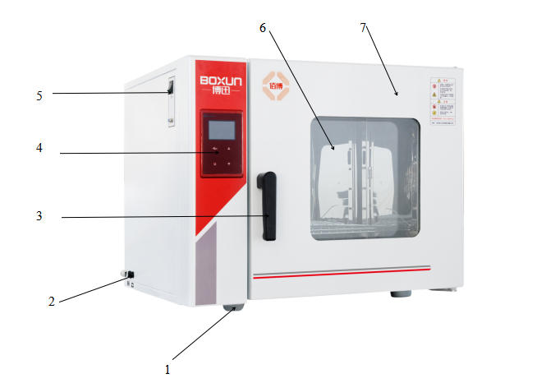

1、箱座 | 2、熔断器 | 3、手柄
4、温度控制仪 | 5、电源开关 | 6、观察窗
7、箱门

二、产品概况
BPX系列电热恒温培养箱供生物制药、大专院校、科研等实验室作种子、细胞、细菌培养箱用。外壳采用优质冷轧钢板制造，表面喷塑，工作室采用镜面不锈钢加工制成，内角呈圆弧型，箱门中间设有钢化玻璃观察窗，便于观察箱内物品，箱门与箱体之间用耐高温硅橡胶密封条密封，保温性好。本系列产品采用智能型控温仪控温，高亮度液晶屏显示各类参数。箱内设有耐高温风机强制空气对流，确保箱内温度恒定均匀。本系列产品外形美观，操作方便，控温精度高，温度均匀可靠。

三、产品型号确认及技术参数
请您仔细确认该设备型号和您所选定的设备型号是否一致，如果有差异，请及时与经销商联系或直接联系本公司予以调换更正。
型号  参数 | BPX-52 | BPX-82 | BPX-162 | BPX-272
电源电压 | 交流220V±10V 50HZ
控温范围 | 室温+5℃～85℃
温度波动度 | ±0.5℃（37℃时）
消耗功率 | 300W | 450W | 450W | 750W
内胆尺寸(mm)  宽×深×高 | 350×330×350 | 450×380×450 | 550×470×550 | 600×520×750
外形尺寸(mm)  宽×深×高 | 640×556×505 | 740×606×605 | 840×696×705 | 890×746×905
有效使用容积（L） | 40 | 76 | 142 | 234
选配功能 | 打印机（支持曲线）、GPRS远程控制、电脑监控三选一
工作环境 | 环境温度：5℃～40℃ 相对湿度≤85%RH

四、安装要求及使用方法
安装要求：
- 请将培养箱放置在具有良好通风条件和无强烈震动的室内；
- 请将培养箱水平放置，培养箱的背面至少距离放置墙面20cm以上的距离，保证培养箱足够的散热以延长产品的使用寿命；
- 培养箱周围不可放置易燃，易爆物品；
- 设备电源应保证足够容量，而且应有可靠接地端，保证安全使用；
- 特别提示：不得将BPX系列培养箱放置于木质地板或木质工作台上，以免引发火灾。
面板按键说明及使用方法：
1、面板按键说明（面板图样见右图）：
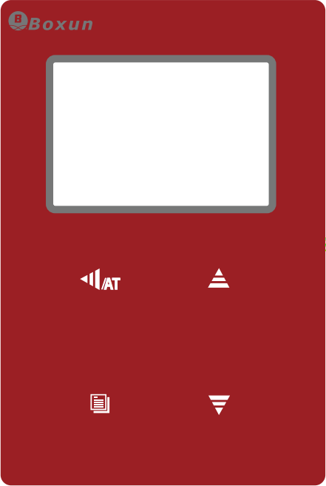
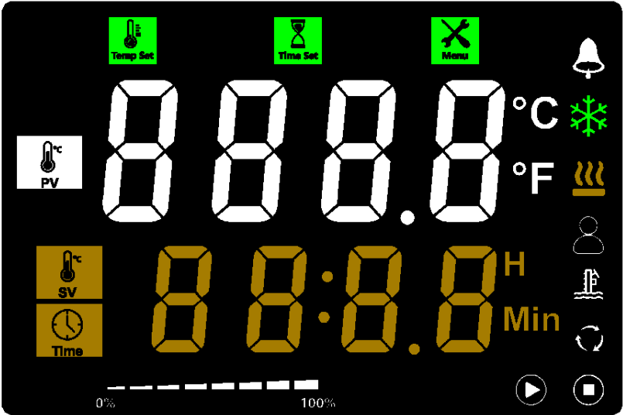
（1）(设定键)：按一次进入温度和时间的设定；长按进入内部参数设定。
（2）（移位/自整定键）：在非设定状态下长按此键6秒可进入或退出系统自整定。
（3）（减少/再运行键）：在非设定状态,当运行结束后,长按此键3秒可重新启动运行,多值模式下,按一下显示当前运行周期,再按一下显示当前运行段数,在设定状态点击此键可使设定值递减,长按此键可使设定值连续递减。
（4）（增加键）：在设定状态下点击此键可使设定值增加，长按此键可使设定值连续递增，在非设定状态点击此键可使液晶屏背光点亮或熄灭。
（5）图标含义
 ———————— 箱内温度显示窗
 ———————— 设定温度显示窗
 ———————— 运行时此灯点亮，运行结束时熄灭
 ———————— 运行时此灯熄灭，运行结束时点亮
 ———————— 有加热输出此灯点亮，反之熄灭
 ———————— 超温报警时，此灯点亮
2、使用方法（步骤）：
（1）请将您所需要培养或实验的物品放置内胆搁架上，关上箱门。
注意：
关于培养箱内培养物品摆放的说明：请按顺序依次将所要培养或实验的物品摆放在搁板上，请注意物品的摆放位置是否均匀：请尽量将物品摆放在同一块搁板上，相互之间需留出一定的空间便于腔内空气对流循环。请客户务必遵守，否则由此引起的故障本公司将不予受理，谢谢配合!

关于门把手开启箱门的说明：箱门的开启是通过操作门把手的动作来完成，门把手的开启方向为上下开启。门把手向上沿垂直方向按圆弧状缓缓提起到一定位置后脱离搭扣，此时箱门可开启；门把手对准箱体搭扣，向下沿垂直方向按圆弧状缓缓按下到与搭扣闭合，此时箱门已关闭。

（2）请先确认设备的电源已接至220V的供电插座上，并且面板上的电源指示灯亮起；将依次打开电源总开关、仪器电源开关键“O/I”按至“I”处，此时电源开关指示灯亮起，表明设备已通电。
（3）电源开启后两个上下显示窗依次显示传感器类型和温度测量最大值，几秒过后上显示窗显示的是当前温度的测量值，下显示窗显示的是温度的设定值，此时设备按设定温度进行工作。
（4）在显示状态下，您可以设定您实验工作时所需的温度和定时时间等功能，具体操作如下：
长按“设定”键，输入密码“121”后显示“H-”，进入模式选择，输入“0”选择定值模式，输入“1”选择多值模式。设定状态下若60秒钟内无任何键按下，控制器会自动返回正常显示状态。
  - 定值模式
- 点击“设定”键，进入到风速选择状态，上显示窗显示提示符“FS-”，下显示窗显示风速等级（先个位值闪烁），可通过移位、增加、减小键修改到所需的设定值；
- 再点击“设定”键，进入到温度设定状态，上显示窗显示提示符“Sp-”，下显示窗显示温度设定值（先个位值闪烁），可通过移位、增加、减小键修改到所需的设定值；
- 再点击“设定”键，进入到恒温时间设定状态，上显示窗显示提示符“St-”，下显示窗显示恒温时间设定值（先个位值闪烁），可通过移位、增加、减小键修改到所需的设定值；
- 再点击“设定”键，退出此设定状态，修改的设定值自动保存。
  - 多值模式
- 点击“设定”键，进入到风速选择状态，上显示窗显示提示符“FS-”，下显示窗显示风速等级（先个位值闪烁），可通过移位、增加、减小键修改到所需的设定值；
- 再点击“设定”键，进入到循环周期设定，上显示窗显示提示符“SC-”，下显示窗显示设定值（先个位值闪烁），可通过移位、增加、减小键修改到所需的设定值；
- 再点击“设定”键，进入段数设定状态，上显示窗显示提示符“SE-”，下显示窗显示设定值（先个位值闪烁），可通过移位、增加、减小键修改到所需的设定值；
- 再点击“设定”键，进入到第1段温度设定状态，上显示窗显示提示符“Sp-”，下显示窗显示设定值（先个位值闪烁），可通过移位、增加、减小键修改到所需的设定值；
- 再点击“设定”键，进入到第1段恒温时间设定状态，上显示窗显示提示符“St1-”，下显示窗显示设定值（先个位值闪烁），可通过移位、增加、减小键修改到所需的设定值；
- 再点击“设定”键，设定第2段温度设定值，第2段恒温时间 ………,直到每一段都设定完，退出此设定状态，修改的值自动保存。
※ 注 意：
当第一段设定时间设为“0”时，表示没有定时功能，控制器连续运行，下显示窗显示温度设定值；当其他段设定时间为“0”，则跳过该段，执行下一段；当设定时间不为“0”时，等测量温度达到设定温度后 ，下显示窗显示恒温时间，并且秒钟符号闪烁，时间到，该段结束，蜂鸣器鸣叫1次，进入到下段控制，当设定的段数都运行结束，蜂鸣器鸣叫3次，一个周期运行结束，若周期为“0”，则循环上述步骤，否则循环执行直到设定的周期运行结束，关闭所有输出，下显示窗显示“End”，蜂鸣器鸣叫3次。运行结束后，长按“减小/再运行”键3秒可重新启动运行。
注意：
关于定时功能的特别提示：本培养箱具有定时功能，定时的范围为1－9999分钟，设定的时间最小单位为1分钟。当设定的时间为0分钟，设备处于连续工作状态。设备每次开启后，都是按前一次设定的定时程序进行工作，如不需要用定时功能请把定时时间设为0即可。

（5）自整定功能说明：当温度控制效果不理想时可进行系统自整定。在自整定过程中温度会有较大过冲，用户在进行系统自整定前请充分考虑此因素。在自整定前，保持箱内温度在室温。
操作方法：在非设定状态下长按“移位/自整定”键6秒后进入到系统自整定程序，“海闳”指示灯闪烁，自整定结束后该指示灯停止闪烁，控制器会得到一组更佳的系统PID参数，参数值自动保存。当自整定结束，自动进入正常工作状态。自整定过程中，仪表不响应任何操作，请耐心等待,如需停止自整定，在系统自整定过程中长按“移位/自整定”键6秒后可中止自整定程序或关闭电源。
在系统自整定过程中若有超温报警，“！”报警灯不亮，蜂鸣器也不鸣叫，但加热报警继电器会自动断开。在系统自整定过程中“设定”键无效。在系统自整定过程中无论是否有恒温时间设定，控制器显示窗下排总是显示温度设定值。
注意：
关于自整定功能的特别说明：
a、自整定过程中切勿切断电源或开启箱门。若自整定非正常中断则过程无效，且不会改变原有参数。
b、当您首次开机或机器在外界环境温度变化较大（大于20℃）的环境下工作时，须启动自整定功能。
c、在设备自整定过程中，必须保持电源的连续性并尽量减少电网对设备的干扰，否则需重新启动自整定。
d、在开机后就启动自整定功能，恒温后发现还有些波动达不到您的要求，那么您就选择在接近您所需要的温度时再开启自整定功能，可能会满足您的要求。
e、在干扰很大的场合，可以采用多次自整定的方法，检查整定后的参数的合理性后进行确定。选择修正，可向本单位另行查询。

f、当所需工作温度较低时，可采用二次设定方式，如所需工作温度60℃，第一次可先设定50℃，等温度过冲开始回落后，再第二次设定60℃，这样可降低甚至杜绝温度过冲现象，尽快进入恒温状态。

（6）培养结束后，请关闭电源开关，待物品冷却到一定温度后（最好等到降到室温后），再打开箱门取出物品，请注意物品的温度，小心烫伤。
下次使用请按上述步骤进行设备的开启和关闭，谢谢您的配合！这样会令您的工作顺利进行。

设备使用注意事项：
1、本培养箱采用自适应温度控制，正常使用时无须自整定，控制精度高。
2、培养箱外壳必须有效的接地，以保证使用安全。
3、取出被处理的物品时，如处理的是易燃物品，必须待温度冷却到低于燃点后，才能放入空气，以
免发生氧化反应引起燃烧。
4、培养箱无防爆装置，禁止把易爆物品放入培养箱内进行培养。

3、功能说明：
- 预约功能
长按“设定”键，输入密码“13”，显示“APT-”后设定预约时间，再点击“设定”键，显示预约开关“AEn”，输入“0”表示关闭预约，输入“1”表示开启预约，再次点击“设定”键退出后自动进入预约倒计时，时间到后进入温度控制。
在预约时间内重新上电则重新开始计时。预约时间未到时，只显示预约倒计时；时间到，控制器自动开始运行程序。预约时间未到时，可以按长按“设定”键3秒，进入密码界面，输入密码“13”，取消预约功能或者修改预约时间。
- 报警功能
超温报警时，蜂鸣器连续鸣叫，“”报警灯点亮，蜂鸣器连续鸣叫；若由于改变温度设定值而产生超温报警，“”报警灯点亮，但蜂鸣器不鸣叫。，蜂鸣器鸣叫时点击任意键可消音。
- 培养箱参数修改操作
  - 进入参数设定界面
在主界面，长按设定键3秒后，界面转换至参数设定界面，显示“Lc-”。
  - 输入参数密码值，进入参数修改界面：
a) 操作移位键、增加键、减小键输入参数密码值。
b) 点击设定键进入参数设定界面。
  - 参数设定操作：
a) 操作移位键、增加键、减少键输入设定值。
b) 按设定键，保存当前设定，进入下一个参数设定界面。
c) 完成需要的设定后，长按设定键3秒，返回至主界面。
  - 参数设定说明：
a) 参数设定中，有多个参数可以选择设定，每次按设定键转换下一个设定内容。
b) 参数设定内容是以循环方式设定，即在最后一个设定内容界面中按设定键后，界面转换至第一个设定内容。若要返回至主界面，则需要长按设定键3秒。
c) 具体参数修改设定内容详见下表。
表2 显示屏背光设置
参数指示 | 参数名称 | 参数功能说明 | （范 围）出厂值
Lc- | 密码 | “Lc=33”时可查看并修改参数值。 | 0
LK- | 按键背光时间 | 无操作背光自动熄灭时间,0常亮 | (0～10)0min

表3 模式转换
参数指示 | 参数名称 | 参数功能说明 | （范 围）出厂值
Lc- | 密码 | “Lc=121”时可查看并修改参数值。 | 0
H- | 模式选择 | 0:定值模式  1:多值模式 | (0～1)1

表4 预约功能
参数指示 | 参数名称 | 参数功能说明 | （范 围）出厂值
Lc- | 密码 | “Lc=13”时可查看并修改参数值。 | 0
APT- | 预约时间 | 加热控制开始倒计时(min) | 0~9999min
AEn | 预约使能 | 0：关闭；  1：开启; | 0~1
注意：参数rH值，请勿修改，以免造成设备非正常运行。

五、控制板内部各参数的含义
长按设定键约3秒，控制器显示窗下排显示密码提示符“Lc”，上排显示密码值，通过增加、减少和移位键，修改到所需的密码值。再点击设定键，若密码值不正确，控制器自动返回到正常显示状态，若密码值正确，则进入到温度内部参数设定状态，再点击设定键可以依次修改各个参数。再长按设定键3秒，可以退出此状态，参数值自动保存。

各功能参数如下：
表一
参数指示 | 参数名称 | 参数功能说明 | （范 围）出厂值
Lc- | 密码 | “Lc=3”时可查看并修改参数值。 | 0
AL- | 超温偏差报警 | 当“温度测量值>温度设定值+AL”时，报警灯亮，蜂鸣器鸣叫（参见五.3），断开加热输出。 | (0～100℃)  注1
T- | 控制周期 | 加热控制周期。 | (1～60秒)
P1- | 比例带1 | 时间比例作用调节1，仅温度SP<dc有效。 | (1.0～量程值)35.0
I1- | 积分时间1 | 积分作用调节1，仅温度SP<dc有效。 | (1～1000秒) 400
d1- | 微分时间1 | 微分作用调节1，仅温度SP<dc有效。 | (0～1000秒) 200
P2- | 比例带2 | 时间比例作用调节2，仅温度SP≥dc有效。 | (1.0～量程值)25.0  FCH设置为35.0
I2- | 积分时间2 | 积分作用调节2，仅温度SP≥dc有效。 | (1～1000秒) 400
d2- | 微分时间2 | 微分作用调节2，仅温度SP≥dc有效。 | (0～1000秒) 200
dc- | 拐点温度 | 根据温度设定值选择不同的P,I,D工作。 | (0～量程值)80
Pb- | 零位调整 | 修正传感器（低温）测量时产生的误差。  Pb=实际温度值-仪表测量值 | (-50～50℃)0
PK- | 满度调整 | 修正传感器（高温）测量时产生的误差。  PK=1000*（实际温度值-仪表测量值）/仪表测量值 | (-999～999) 0
Et- | 定时功能 | ET=0时，无定时功能；为1时上电就开始定时，为2时到设定值开始定时 | (0～2)
注意：为使控制达到最佳效果，可适当修改P（修改范围一般在“30 ～40”之间），但通常情况下无须修改，直接使用出厂参数即可。
温度修正方法：
1、在非设定状态长按“Set”键，在上显示窗显示Lc时，按减少键和增加键在下显示窗输入“3”。
2、再按“Set”键，进入内部各参数设定模式。
3、将第七项和第八项（“Pb-”和“PK-”）的数值进行调整，修正结束后长按“Set”键返回。
判断前提：
1、温度计需经计量单位检验合格后测量。
2、水银温度计的测量安装位置：请将温度计悬空于内腔中心位置，不能直接放在隔板上测量。

六、维护与维修
设备的日常维护：
1、培养箱应经常保持清洁，箱门玻璃应用松软棉布擦拭，切忌用有腐蚀性的化学溶液擦拭，以免发生化学反应和擦伤玻璃。
2、如果培养箱长期不使用，应在电镀件上涂中性油脂或者凡士林，以防腐蚀，并套好塑料薄膜防尘罩，放在干燥的室内，以免电器受潮而影响使用。
设备的日常维修：
当您按照我们的说明书进行操作，出现设备故障时，请按以下方法进行初步的排除；如未果，请您致电本公司售后服务部，我们将竭诚为您提供及时准确的服务。
设备故障现象及故障分析及解决方案：
故 障 现 象 | 故障分析及解决方案
1、插上电源线打开电源开关设备无反应。 | ＊电源供给问题，请电工协助解决。  ＊电热管烧坏，可用万用表“欧姆”档量电热管两端的电阻值，若电阻值为0，则说明电热丝短路，现象为电闸总跳；若电阻值为几百千欧或无穷大，则表明电热丝熔断即开路。  ＊电源开关插片脱落。  ＊电源开关亮，可检查控制线路板及相应连接线。
2、温度不能上升。 | ＊检查定时时间是否已运行到定时设定值；★多数用户不了解此项功能，定时时间运行到定时值则加热管不工作，风机不转，造成不加热，温度上不去。  ＊电热管烧坏，可用万用表“欧姆”档量电热管两端的电阻值，若电阻值为0，则说明电热丝短路，；若电阻值为几百千欧或无穷大，则表明电热丝熔断即开路。  ＊检查风机是否运转，如检查坏（可用万用表测量风机引脚二端是否有220V电压），则通知本公司邮寄配件解决。  ＊检查线路控制板，利用万用表察看有无输出，按图纸检查；（图纸附后）。
3、电机不运转。 | ＊造成结果：有加热，但内胆不能循环，造成温度上升慢，则通知本公司更换处理。
4、手柄损坏。 | ＊通知本公司更换处理
5、控制板显示温度与箱内水银温度计测出有差异。 | 判断前提：  温度计需经检测部门检验合格后测量。  水银温度计的测量安装位置：请将温度计悬空于内腔中心位置，不能直接放在搁板上测量。  ＊参照附后参数调整表。
6、温度显示出现乱跳或静止不动，或出现异常如“□□□”。 | ＊可判断温度传感器出现问题，予以更换解决。  备注：传感器采用Pt100铂电阻，线端为二蓝一红。

七、附表：产品搁板尺寸及数量、玻璃尺寸及数量明细
产品型号 | 搁板尺寸（mm） | 数量（块） | 玻璃尺寸（mm） | 数量（块）
BPX-52 | 320 × 280 | 2 | 钢化400 × 400 × 5 | 2
BPX-82 | 420 × 330 | 2 | 钢化495 × 495 × 5 | 2
BPX-162 | 520 × 420 | 3 | 钢化605 × 605 × 5 | 2
BPX-272 | 570 × 480 | 3 | 钢化805 × 655 × 5 | 2

八、电器连线图

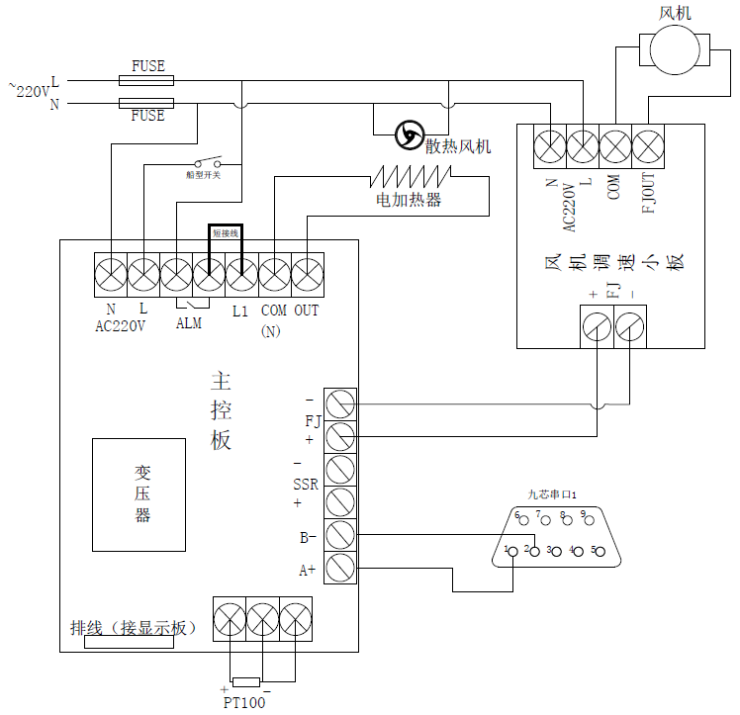

九、培养箱装箱单
装 箱 单

序 号 | 名 称 | 数量 | 备 注
1 | 设 备 | 1台
2 | 使用说明书 | 1份
3 | 合格证 | 1份
4 | 质量保修卡 | 1份
5 | 搁 板 |  | 见附表八

